# Международная

# Мемхимическая Олимпиада

# Июль 2021

# Официальные задачи Лиги Профессионалов

# Версия на русском языке

Авторы задач:

Владислав Тищенко, участник IChO 2021

Даниил Каргин, участник IChO 2021

Эван Гришкян, исследователь, Даугавпилсский Университет

# Перед Олимпиадой

Добро пожаловать на Международную Мемхимическую Олимпиаду! Мы рады вас видеть (хотя бы, удаленно) на данном конкурсе.

Этот проект не мог бы быть создан без помощи многих людей, мы желали бы их поблагодарить за их вклад.

Во-первых, большое спасибо нашим спонсорам и партнерам **Young Folks LV** за финансовую поддержку проведения Олимпиады.

Во-вторых, мы очень благодарны работе наших тестеров по улучшению Олимпиады.

Также, мы очень ценим вклад нашего дизайнера Юлии.

Еще, желаем поблагодарить Джонатана за соавторство в некоторых задачах.

Несколько заметок насчет самих задач, дабы предотвратить ненужные вопросы:

**Все, что вы увидите ниже - ФАНТАСТИЧЕСКАЯ ИСТОРИЯ, написанная нашими умственно отсталыми Авторами. Все совпадения с реальными именами абсолютно случайны, Авторы не пытались отобразить реальных людей и/или ситуации в Заданиях. Мы НЕ одобряем никакие из поступков, описанных в Заданиях, поступки, описанные в Заданиях, в вашей стране могут быть незаконны!**

**Пара слов про численные ответы:**

* Все молярные массы, необходимые для расчетов, округлять до целых. Исключение - хлор (MCl=35.5 g/mol)
* Показывайте ход решения в расчетных заданиях, за только правильный ответ можно получить не более половины возможных пунктов.
* В ответах можете использовать столько значащих цифр, сколько хотите.
* Мы считаем ответ численно верным, если он попадает в радиусе 5% от нашего ответа.
* Рисуйте структуры для заданий по органике, используя опцию “Рисунок” в Гугл Документах, или используя ручку и бумажку, после олимпиады отправив нам фотографию с указанием задач, для которых нарисованы рисунки.
* Все газы, описанные в Задачах, принимаются идеальными **пока** не сказано иначе.
* Все условия, описанные в Задачах, принимаются стандартными **пока** не сказано иначе.
* Во всех заданиях, примите, что энтальпия и энтропия не зависит от температуры. Также, при смешении двух жидкостей, новый объем смеси равен сумме индивидуальных объемов компонентов.

# Аналитическая Химия

## Задание **A**.Маленький Янитис трипует (16%)

Маленький химик Янитис подрабатывал в лаборатории аналитической химии. Ему поручили работу с Газоанализатором Великого Янитиса. Газоанализатор Великого Янитиса работает по следующему принципу:

Сперва, анализируемые газы закачиваются в трубку, заполненную обезвоженным хлоридом кальция. Газы, которые прошли через хлорид кальция, пробулькиваются через три последовательных бутыли Дрекселя, заполненные раствором гидроксида бария. Оставшиеся газы выводятся из аппарата, и измеряется их плотность и объем. Маленький Янитис не смог запустить вытяжной шкаф, и поэтому попросил свою соседку Яну вдыхать выпускаемый из Газоанализатора газ.

Недавно, из нелегальной лаборатории был конфискован образец. Образец доставили Янитису для анализа. В составе образца было одно соединение, состоящее из углерода, кислорода, водорода и еще одного элемента, который мы назовем элементом Z. Данное соединение будем в целях удобства и соответствия традициям олимпиад по химии называть веществом Х. Янитис разработал следующий тест для определения молекулярной формулы вещества Х:

После быстрого органолептического анализа, Янитис взял 6.825g вещества Х и сжег их в закрытой колбе. После этого, горячие газы, образованные в реакции, были пропущены в Газоанализатор Великого Янитиса.

Маленький Янитис заметил, что аппарат выделил 3.59L газа с плотностью 1.2525kg*m-3 при давлении 755 Torr и температуре 17С прямо Яне в легкие. (Данный газ ведет себя как идеальный)

Затем, Маленький Янитис разобрал Газоанализатор Великого Янитиса, и взвесил там находящийся хлорид кальция. Масса хлорида кальция после пропускания через него газов была равна 60.225g. Поскольку Янитис забыл взвесить хлорид кальция перед его помещением в Газоанализатор Великого Янитиса, наш герой растворил хлорид кальция в воде и сыпал в раствор карбонат натрия, пока не перестал выпадать осадок. Он отфильтровал и высушил осадок массой 50.000г.

Затем, Маленький Янитис разобрал бутыли Дрекселя с раствором гидроксида бария, обратив внимание, что в первых двух бутылях растворы помутнели. Растворы Янитис профильтровал и оставил осадок на ночь в муфельной печи при температуре 1800С. После этого, обработанный таким образом осадок Янитис растворил в двух литрах воды, получая раствор с рН 13.48. Изменением плотности раствора и массой потраченной на реакцию воды пренебречь.

Спектр ИК соединения X: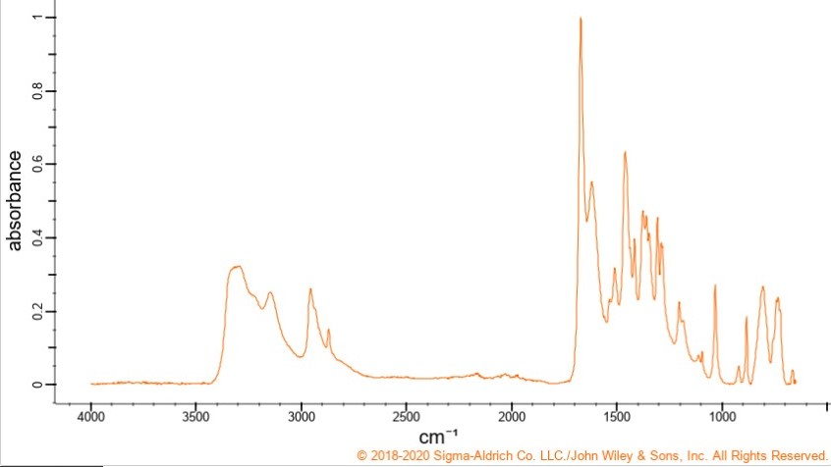

**Предположим, что у всех реакций 100% выход, и что каждый газ, который мог бы быть поглощен, был поглощен полностью.**

**A-1** Определите, какой элемент скрывается под кодовым именем элемент Z.

**A-2** Напишите 6 уравнений реакций, описывающие химические процессы, проведенные Янитисом.

**A-3** Вычислите молекулярную формулу соединения X.

**A-4** Вычислите степень ненасыщенности соединения X.

**A-5** Определите функциональные группы в составе соединения X.

Янитису также было выдано задание провести анализ вещества с молекулярной формулой C6H8N2O2S. Данное соединение впредь будем называть соединением У. Янитис провел над ним тест на Газоанализаторе Великого Янитиса, но, под конец рабочего дня Янитис был очень голодным и съел бумагу, на которой была записана собранная в ходе эксперимента информация (Янитис большой молодец). Все, что Маленький Янитис смог вспомнить, была масса сжигаемого соединения У: 5.160g. К сожалению, в лабораторном отчете Янитис не сможет написать, что съел бумажку с экспериментальными данными, поэтому он решил поиграть в инженера и прикинуть данные, которые ему стоило бы получить.

**A-6** Вычислите объем и плотность газа, который выделится из Газоанализатора, если условия во втором эксперименте были такие же, как и в первом.

**A-7** Вычислите рН раствора, полученного из остатка в бутылях Дрекселя после того, как Янитис провел эксперимент на Газоанализаторе Великого Янитиса.

Вот так выглядит спектр 13C ЯМР соединения У: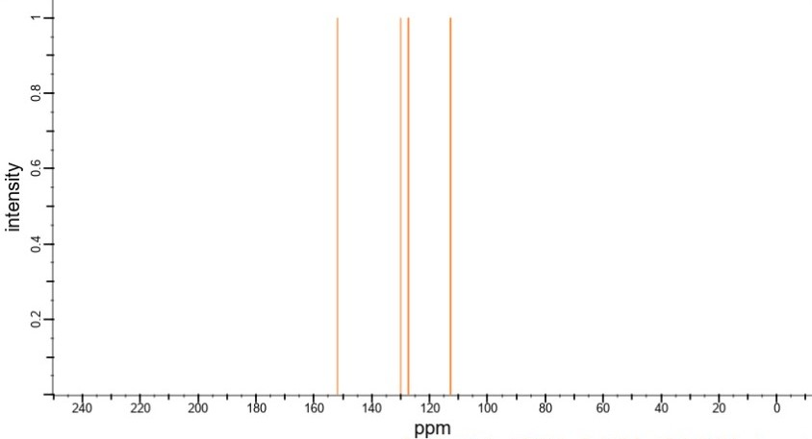

**A-8** Определите структурную формулу вещества Y.

**A-9** Напишите уравнение реакции сгорания вещества У.

**A-10** Для каких целей применяется вещество У?

На следующий рабочий день, к Маленькому Янитису подошел коллега и попросил по-дружески на время обысков в его квартире похранить немного кислоты. Маленький Янитис согласился, и коллега дал Янитису где-то килограмм вещества, которое он называл “кислотой”. Маленький Янитис решил узнать, были ли у этой кислоты какие интересные свойства. Поэтому, великий аналитик взял немного “кислоты” из банки для опытов. Янитис растворил в 80 мл воды 1.42 г “кислоты”. Затем он поместил в колбу рН-метр и стал титровать раствор 0.500М раствором гидроксида натрия. Янитис нарисовал зависимость рН раствора от объема добавленной щелочи, и получил вот такой красивый график:

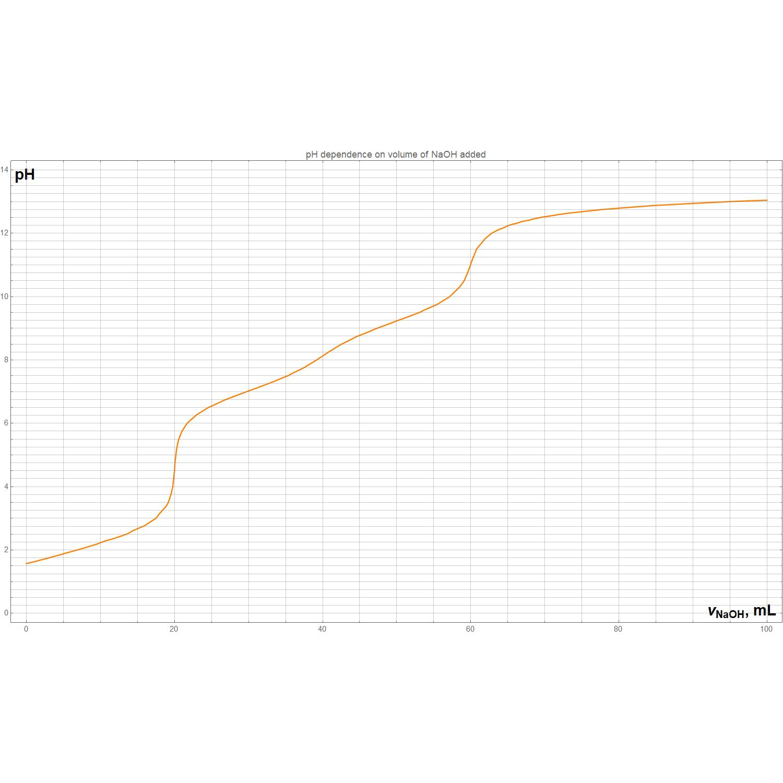

Янитис также сделал масс-спектральный анализ данного соединения, его масса равна 142 г/моль, а элементный анализ:O 45.07% H 2.11%

**A-11** Определите молекулярную формулу “кислоты”

**A-12** На титровальной кривой укажите все точки эквивалентности.

**A-13** Выведите выражение титровальной кривой, используя рН, объем добавленного титранта (в мл) и другие известные значения. Kw=10-14

**A-14** Укажите регион титровальной кривой, где “кислота” коллеги Маленького Янитиса в основном находится в полностью протонированной форме.

**A-15** Определите значение(-я) рКа и констант(-ы) диссоциации “кислоты”, используя график. Укажите точки на графике, которыми вы пользовались для определения рКа, и объясните выбор именно этих точек.

**A-16** Как изменилась бы титровальная кривая, если в качестве основания Янитис пользовался бы раствором аммиака, а не раствором гидроксида натрия?

**A-17** Выведите формулу титровальной кривой того же образца “кислоты” 0.500М раствором гидроксида аммония. В формуле можно использовать величины VNH3*H2O,V0,Kan,Kb,pH. **Не** игнорируйте изменение объема раствора в ходе титрования. Kw=10-14

Маленький Янитис и другой его коллега Роберт во время рабочего дня внезапно заскучали. Поэтому, они решили поиграть в “химическое русское лото”, пока они ждали завершения синтеза. У их игры следующие правила:

Маленький Янитис брал какое-то количество “кислоты”, полученной ранее от другого коллеги, и растворял ее в воде. После этого он заливал эту кислоту абсолютно рандомным количеством основания, и измерял рН полученного раствора. После всех этих махинаций Роберт и Янитис пытались угадать, какая из форм кислоты в данных условиях доминирует. Проигравший платил счет в столовой за двоих, поэтому ставки были очень высоки. Маленький Янитис хотел подготовиться к игре, поэтому он высчитал формулу, которая позволит ему выиграть. Вычислите ее и вы!

**A-18** Выведите формулы, которые выражают зависимость мольной доли каждого компонента в смеси, как функцию от рН и кислотных констант(-ы) “кислоты”. **Игнорируйте** автопротолиз воды в данном вопросе.

**A-19** Определите, какая форма “кислоты” будет доминировать в растворе при:

a)pH 4.75

b)pH 7.5

c)pH 9.8

d)pH 1

## Задание **B**. Химическая Цветная Революция (8%)

Химик Наурис очень устал проверять задания Национальной Олимпиады в течение последних ночей. Усталый, утром он решил, что ему надоело работать на правительство, и начал планировать переворот. Для захвата правительства Наурису понадобится политическая власть, но, с большой властью идет большая ответственность, поэтому Наурис вначале решил проверить свои силы над контролем силы в гальванической ячейке. Помогите Наурису следить за интригами внутри правительства, проанализировав устройство, украденное у студентки Науриса Анастасии.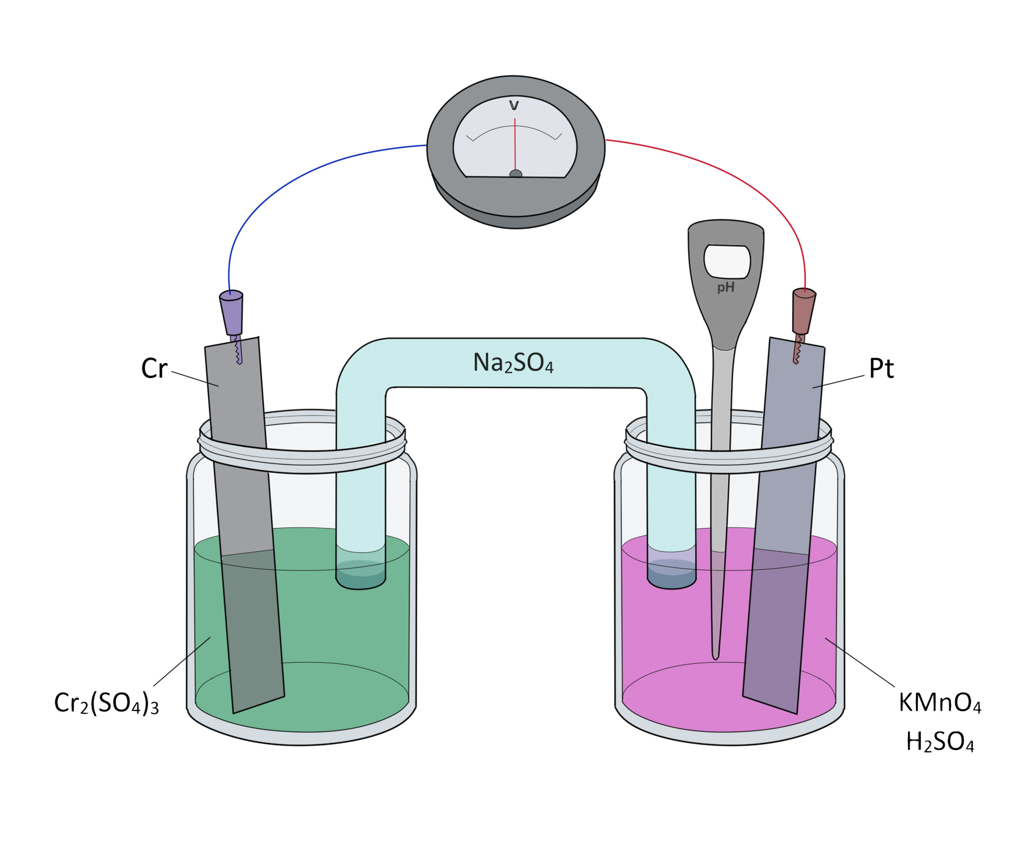

Устройство состоит из двух ранее опустошенных Наурисом банок из-под шпротов, в которые налиты растворы перманганата калия в серной кислоте, а также сульфата хрома (3). В соответственные банки из-под шпротов были помещены платиновый и хромовый электроды. Банки соединены солевым мостиком из сульфата натрия. Отрицательным контактом вольтметр соединен с хромовым электродом, а положительным-к платиновому. Наурис был так зол на правительство, что у него тряслись руки, и он умудрился пролить раствор сульфата марганца (2) в банку с перманганатом, в результате чего концентрация Mn2+ в той банке стала равна 0.05М.

*Стандартные редокс потенциалы, которые могут пригодиться при решении задачи, расположены здесь.*

|  |  |
| --- | --- |
| *Редокс-пара* | *E0red, V* |
| Cr3+/Cr | -0.74 |
| H+/H2 | 0.00 |
| MnO4-/Mn2+ | +1.51 |
| H2O/H2,OH- | -0.83 |
| O2,H+/H2O | +1.23 |

**B-1** Определите направление, в которое повернется стрелка вольтметра, когда его подключат к банкам с огурцами. Стрелка повернется в направлении, обратном направлению тока электронов через цепь.

**B-2** Определите катод и анод гальванической ячейки. Укажите ее полярность, нарисовав знак “+” и “-” около соответствующих электродов.

**B-3** Напишите катодную и анодную полуреакции гальванической ячейки, а также вычислите ее стандартный потенциал.

**B-4** Напишите суммарное уравнение реакции ячейки.

**B-5** Опишите структуру ячейки Науриса, используя общепринятую нотацию:

(*например, Ag(s)|AgNO3(aq)||CuSO4(aq)|Cu(s)* )

Наурис хотел определить концентрацию ионов хрома в банке, заполненной зеленым раствором. Он взял образец объемом 10mL зеленого раствора, разбавил до 100mL и решил провести фотометрическое титрование, используя EDTA. Для начала, в 2см кювету Наурис поместил образец, содержавший 0.055M Cr3+, избыток EDTA и кислоты до рН=4. Его (образца, не Науриса) абсорбция при 18350 cm-1 была равна 22. Предположим, что образцы следуют закону Ламберта-Бера. После этого, Наурис к своему образцу тоже залил кислоты и EDTA в избытке, после чего тоже измерил его абсорбцию. Абсорбция образца, собранного из зеленого раствора в гальванической ячейке, и разбавленного, была равна 8.

**B-6** Вычислите молярную абсорбцию комплекса Cr3+-EDTA.

**B-7** Вычислите концентрацию Cr3+ в зеленом растворе

Комплекс Cr3+-EDTA поглощает на двух длинах волны: у него очень сильный и широкий пояс абсорбции в районе 18350 cm-1 и слабый пояс абсорбции при 25000 cm-1.

**B-8** Определите цвет комплекса Cr3+-EDTA.

После этого, Наурис зафиксировал показания рН-метра. рН в растворе перманганата был равен 2.00. После этого, Наурис соединил электроды нихромовым проводом, таким образом закрывая электрическую схему, и резонируя вместе с его ожиданиями политической власти… Гальваническая ячейка произвела электродвижущую силу в 2.085 V.

**B-9** Вычислите концентрацию перманганат-ионов в гальванической ячейке. Предположим, что реакция протекает при Т=298К.

Наурис оставил электросхему работать, пока реакция окончательно не остановилась. Реакция закончилась через 2 часа 24 минуты по причине полного растворения хромового электрода массой 1.56g. Можем предположить, что реакция протекала с постоянным напряжением Теперь Наурис хочет определить мощь, которой он повелевал почти два с половиной часа!

**B-10** Вычислите ток в гальванической ячейке в ходе процесса.

**B-11** Вычислите мощность гальванической ячейки (в Вт) и работу, сделанную ней (в Дж).

Остаток раствора перманганата Наурис перенес в коническую колбу и начал ее титровать подкисленным 1M H2O2. Для достижения стехиометрической точки Наурису потребовалось 31.00 mL титранта.

**B-12** Почему Наурис не добавил индикатор, пока титровал? *(ответ “забыл” не принимается)* Как он определил точку эквивалентости?

**B-13** Напишите уравнение реакции, описывающее титрование.

**B-14** Вычислите изначальный объем раствора перманганата, который Наурис залил в гальваническую ячейку.

Наурис попробовал зарядить свою гальваническую ячейку обратно, подключив ее к блоку питания обратной полярностью. Это позволит ему контролировать еще больше электрической (и, в скором будущем, политической) энергии.

**B-15** Сможет ли Наурис зарядить свою гальваническую ячейку? Докажите это, написав катодную и анодную полуреакции, а также суммарную реакцию данного процесса.

**B-16** Как называется электрохимический процесс, который проводил Наурис?

# Неорганическая Химия

## Задание **C**. Элементы делать бабах (9%)

Маленький Янитис недавно работал в лаборатории неорганической химии. Там, его девушка Яна рассказала ему про один крутой элемент, который будем называть элементом **Х.** Янитис заинтересовался элементом **Х** из-за его высоких психоделических и взрывных свойств.

Янитис взял 0.92g синего вещества **H** и начал его греть в литровой колбе, которую он заполнил аргоном при 298К. Среди продуктов, Янитис получил 0.25g черного порошка. После охлаждения до 390K, давление в колбе поднялось от 1 bar в начале опыта до 2.16 bar. **A** было получено как один из продуктов данной реакции. **B** можно получить окислением **E**, содержащего 82,35% элемента **X**. **B**, обратите внимание, стабильный свободный радикал.

**A** можно получить в ходе разложения оксида **F**, содержащего 74.07% кислорода.

Маленький Янитис запустил смесь **A** и **B** в пробирку с сухим льдом, и собрал **C**,синего цвета жидкость. **C** смешали с гидроксидом натрия, получили **D**. Еще одно синее вещество Янитис получил, растворяя его любимый металл **Y** в **E** в ванне из сухого льда. К сожалению, после отогрева до комнатной температуры стильный синий цвет исчез, но у Янитиса хотя бы было соединение **G**, содержащее 58,97% **Y**. Янитис смешал раствор вещества **H** с гидроксидом натрия, получив синий осадок и соединение **I**. Затем Янитис смешал соединения **I** и **G,** получив важнейший интермедиат **J**. **J** было смешано с раствором нитрата свинца, образуя любимую соль Маленького Янитиса - **K**. Соединения **J** и **K** невероятно опасны из-за их ядовитости и термической нестабильности.

Все соединения **A-K** содержат в себе элемент **X**.

**C-1** Определите молекулярные формулы веществ **A-K**, и элементы **X** и **Y.**

**C-2** Нарисуйте структуры Льюиса (с точечками) соединения **B** и анионов **J** и **H**.

**C-3** Напишите уравнения, описывающие реакции, проведенные Янитисом. *всего 9 уравнений*

**C-4** Объясните, куда пропал синий цвет в ходе нагрева смеси **E** и **Y**.

Маленький Янитис также обожал элемент **Z**. В своих свойствах он очень похож на элемент **X**, но они все еще различаются.

Элемент **Z** существует в форме разных аллотропов. Янитис получил нестабильный и реакционноспособный **Z1**, превращающийся при нагреве в **Z2**.

Маленький Янитис смешал чутка **Z** с **Y** и погрел их вместе. Полученное в ходе реакции соединение **L** очень бурно реагирует с водой, образуя газ **M**. **M** очень хорошо горит на воздухе, образуя **O**. **O** также образуется при сжигании на воздухе **Z1 или Z2**. **O** реагирует с водой, образуя соединение **S** с 3,06% водорода. Затем Янитис сжег **Z** в хлоре, получая два продукта **P** и **R**, с 22,55% **Z** и 14,87% **Z** соотвественно. **P** не особо стабильно на воздухе, оно превращается в **Q**. **Q** и **R** реагируют с водой, образуя один и тот же продукт **S**. **M** реагирует с иодоводородом, образуя **T**, являющееся достаточно нестабильным соединением. **T** можно прореагировать с иодом, получив **N**, содержащее 10,88% **Z**. **N** можно прореагировать с **Z1** и частично гидролизовать, образуя **T** и **S**.

**C-5** Определите молекулярные формулы соединений **L-T** и элемента **Z**, а также его аллотропы **Z1** и **Z2**.

**C-6** Напишите уравнения реакций, описанных в тексте. *всего 15 уравнений.*

Множество соединений, содержащих **Z**, очень широко применяются в органическом синтезе. Например, соединение с формулой **Z**Ph3 используется в множестве интересных реакций, благодаря очень интересным химическим свойствам элемента **Z**. **Z**Ph3 применяется как реагент в некоторых именных реакциях:

1. Высокостереоселективная реакция сочетания кислот и спиртов
2. Реакция конденсации, образующая олефины
3. Реакция замещения, селективно заменяющая гидроксильные группы на атомы галогенов

**C-7** Назовите вышеописанные реакции и коротко опишите условия реакции, получаемые продукты и необходимые реагенты. (не надо рисовать механизмы)

**C-8** Какое свойство **Z** является причиной его применения в вышеописанных реакциях?

**C-9** Определите геометрию соединений **E**, **P** и **R**.

## Задание **D**. Амкий Жидмиак, Жинная Иодкость и прочее МЛГ (12%)

Химик-любитель Ростислав решил самоутвердиться на Маленьком Олавсе. Для этого, он решил заставить Олавса провести несколько экспериментов в очень странном растворителе, где химия работала как-то не так…

Ростислав растворил в своем “супер растворителе” 2.08г металлического цинка. Цинк в данном растворителе растворился, выделяя 0.79л газа плотностью 1.21 г/л при давлении 1 бар и 298К (Предположим, что он идеален). После того, как Ростислав выпарил “супер растворитель” из колбы, он взвесил полученный сухой остаток и констатировал массу - 6.048г.

Ростислав надеялся, что Олавс будет слишком замешан насчет “супер растворителя”, но, к сожалению для Ростислава, Маленький Олавс был очень скиловым химиком-неоргаником, и он почти мгновенно выяснил формулу “супер растворителя”.

**D-1** Определите химическую формулу “супер растворителя”. Это бинарное соединение.

**D-2** Определите химическую формулу газа, полученного в реакции “супер растворителя” с цинком. Напишите уравнение реакции, описывающее данный процесс.

После этого, наступила очередь испытания Маленького Олавса. Маленький Олавс разработал целую научную статью на тему экзотических МЛГ растворителей, и он мог без проблем уничтожить надежды на победу в данном химическом поединке у Ростислава, простого любителя. В качестве задания для разминки (которое Ростислав не провалил, очень расстраивая Олавса), Маленький Олавс решил показать Ростиславу химию одного достаточно известного растворителя. Олавс этот растворитель называл Амким Жидмиаком. Поскольку при комнатной температуре Амкий Жидмиак не был стабилен, Маленький Олавс использовал сухой лед для его охлаждения, что, конечно же, не подходит в описание МЛГ растворителя. Как свой первый эксперимент, Маленький Олавс провел удивительную реакцию: в двух пробирках с Амким Жидмиаком он растворил нитрат бария и хлорид аммония, после чего смешал это два раствора и получил белый осадок - хлорид бария! Также, Маленький Олавс добавил небольшую порцию Амкого Жидмиака в воду с добавленным фенолфталеином, и получил розовый раствор. Ростислав, простой химик-любитель, никоим образом не смог объяснить замеченный им феномен…

Известно, что Олавс приготовил Амкий Жидиак путем конденсации газа с молекулярной массой 17 г/моль.

**D-3** Какой растворитель Олавс замаскировал под названием Амкого Жидмиака?

**D-4** Поясните, как реакция метатезиса, проведенная Олавсом, могла протекать в Амком Жидмиаке, хотя в воде она невозможна?

Маленький Олавс также знал, что Амкий Жидмиак в своих химических свойствах очень похож на воду. Например, в нем тоже протекает автопротолиз (передача протона), и образуется нечто подобное ионам гидроксония и гидроксида в водной среде.

**D-5** Напишите уравнение реакции автопротолиза Амкого Жидмиака.

Теперь, Маленький Олавс решил ужесточить свой розыгрыш Ростислава, заставив его считать кислотно-основные равновесия в Амком Жидмиаке. Если Ростислав не справится с задачей, Олавс грозится отправить видео, где Ростислав мучается с расчетом концентрации воды в воде, его другу Анастасии. Олавс не знал, что Ростислав восхищался Анастасией…. Ростислав смог измерить концентрацию протонированной формы в нейтральном Амком Жидмиаке, она оказалась равной 10-15 M.

**D-6** Помогите Ростиславу вычислить аналог Kw Амкого Жидмиака, чтобы избежать издевательств Олавса. *Подсказка: Kw-произведение концентрации протонированной и депротонированной формы растворителя, что также верно для Амкого Жидмиака.*

Фух, Ростислав еле-еле выполнил первую задачу, придуманную Олавсом для уничтожения Ростислава в химической дуэли. Следующее задание Олавса - растворить в Амком Жидмиаке его любимый металл - просто по приколу. Маленький Олавс выдал Ростиславу 1.08г его любимого металла и принудил Ростислава бросить металл в Амкий Жидмиак. Через какое-то время, они после выпаривания Амкого Жидмиака в воздух лаборатории (как всем известно, вытяжные шкафы Олавсом не считаются достаточно МЛГшными), собрали сухой остаток массой 5.67г.

**D-7** Определите химическую формулу любимого металла Олавса. Не забывай, что Олавс все еще угрожает отправить видео, где Ростислав считает концентрацию воды в воде, любви всей жизни Ростислава Анастасии, и что Ростиславу надо срочно помочь.

Следующая задача, полученная Ростиславом, была достаточно легка в выполнении. Ему всего лишь стоило приготовить самое сильное основание, существовавшее в Амком Жидмиаке.

**D-8** Какое соединение может быть самым сильным основанием, существующем в Амком Жидмиаке?

**D-9** Закрасьте квадратики около названий реагентов, которые Ростислав может применить для приготовления такого раствора.

|  |  |  |  |
| --- | --- | --- | --- |
| ❒ NaOH | ❒ NEt3 | ❒ N(iPr)2Li | ❒ MeLi |
| ❒ BuLi | ❒ NaOEt | ❒ K2CO3 | ❒ H2SO4 |

Маленький Олавс добрался до двух растворов в Амком Жидмиаке: раствор нитрата цинка и основной раствор, который Ростислав приготовил чуть раньше. Когда к раствору нитрата цинка в Амком Жидмиаке Олавс прилил основной раствор, выпал осадок, растворившийся после опорожнения всей пробирки с основанием.

**D-10** Напишите уравнения реакций, описывающие данный процесс, а также уравнения, описывающие аналогичный процесс, но уже в водной среде.

К сожалению, Ростислав смог решить эти задачи, и поэтому Маленький Олавс решил сделать Ростиславу задачу, которую он никогда не сможет решить...

Олавс дал Ростиславу банку суперкислоты. Эта суперкислота приготавливается реакцией между концентрированным фторидом водорода и пентафторидом сурьмы. Олавс считал фторсурьмяную кислоту очень МЛГ, потому что она растворяет почти что угодно.

**D-11** Объясните огромную силу фторсурьмяной кислоты.

Затем Олавс растворил в суперкислоте 4-метилнонан.

**D-12** Напишите уравнение реакции, описывающее реакцию 4-метилнонана с фторсурьмяной кислотой.

Следующее соединение, к работе с которым Ростислава принудил Маленький Олавс, был 1,3-дипропилимидазолия дицианамид. Это соединение жидкое при комнатной температуре, что делает его очень МЛГ. Это причина, почему Олавс так любил это соединение.

**D-13** Какая кристаллическая решетка у дицианамида 1,3-дипропилмидазолия? Нарисуйте молекулярную формулу данного вещества.

|  |  |  |  |
| --- | --- | --- | --- |
| ❒ молекулярная | ❒ ионная | ❒ атомная | ❒ металлическая |

Маленький Олавс решил увеличить степень МЛГ в своей смеси. Вначале, он попытался закристаллизовать соединение. Он выяснил, что его плотность равна 1.2 g/mL. Это соединение образовывало кристаллическую решетку типа хлорида цезия. Можем пользоваться предположением о сферических анионах и катионах (да, оно ужасно, но… бывает)

**D-14** Вычислите параметр решетки 1,3-дипропилимидазолия дицианамида. Если вам не удалось вычислить его молярную массу, примите ее равной 260 g/mol.

После этих превращений Олавс посчитал, что достигнутая степень МЛГ недостаточна, и решил смешать свое соединение с водой. В воде проходит серия реакций, описывающих ее автопротолиз:

(1)

(2)

Реакция (1) обратима, ее константа равновесия при 298К равна 1.8*10-16, а ее выражение:

**D-15** Докажите, что в чистой воде ионное произведение Kw равно 10-14.

**D-16** Объясните с помощью теории нуклеофилов-электрофилов, почему реакция между Н+ и водой проходит полностью.

В МЛГ растворе Олавса, это не было совсем верно… Все же, зная, что он очень крутой химик-неорганик, знающий, что он делает, Олавс растворил в своем растворе немного воды и запатентовал его как Жинную Иодкость. После этого он решил измерить стандартный потенциал реакцииотносительно СВЭ, получив показание -0.504V. Олавс не добавлял ни кислоты, ни выбрал такой растворитель, способный влиять на автопротолиз воды. Единственная вещь, которую еще знал Олавс - плотность раствора, равная 1.10g/mL.

**D-17** Вычислите концентрацию и мольную долю воды в Жинной Иодкости Олавса. Используйте только уравнение (1) и выражение его константы равновесия для описания протолитических процессов в Жинной Иодкости.

На этот момент, Маленький Олавс был удовлетворен уровнем МЛГ Жинной Иодкости, и остановил свои эксперименты, оставив за собой лабораторию и Ростислава. К сожалению, Ростислав провалил задание Маленького Олавса, и в качестве наказания Олавс отправил возлюбленной Ростислава Анаставии видео, где Ростислав мучался, пытаясь высчитать концентрацию воды в воде, разбив сердце Ростислава...

## 

# Физическая Химия

## Задание **E**. Следы ДНК в соке огурцов (14%)

Кто-то из малоизвестной страны выпил зелье, которое он сварил в своей химической лаборатории, и превратился в огурец около местного памятника. Правоохранительные органы этой страны не одобрили такое действо (превращаться в огурец в данной стране считается неуважением к окружающим…), но не патрулировали данное место, поэтому теперь у них три подозреваемых: Большой Наурис, Средний Ритумс и Маленький Олавс. Давайте поможем криминалистам раскрыть это преступление!

Когда человек превращается в огурец, его организм выделяет очень много огуречного сока, который разбрызгивается во все стороны. Огуречный сок содержит муриоциты *(от латыни murio-соль и греческого kytos-клетка)*-биологические клетки-прекурсоры, из которых состоит тело человека-огурца. Полиция нашла огуречный сок, разбрызганный по всему памятнику, собрала образцы и доставила их в лабораторию биохимика Владислава.

Для определения проказника, мы будем использовать гелевый электрофорез для сравнения ДНК муриоцитов с образца и ДНК с муриоцитов трех подозреваемых. Владислав выделил ДНК из данных клеток, но, как и следовало ожидать, их концентрация была мала. Ему надо провести полимеразную цепную реакцию - ферментативную реакцию, используемую для увеличения концентрации ДНК. Поможем Владиславу провести данную реакцию!

Для начала, ДНК нарушителя закона надо выделить из ядра муриоцита. Для этого проводится лизис муриоцитов- их мембрана, состоящей из двух слоев липидов, должна быть разрушена поверхностно активным веществом. ПАВ встраивается в клеточную мембрану и делает в ней отверстия вот таким образом:

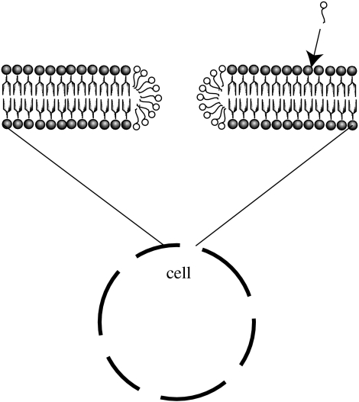

*Источник:* [*https://www.ncbi.nlm.nih.gov/pmc/articles/PMC2504493/*](https://www.ncbi.nlm.nih.gov/pmc/articles/PMC2504493/)

Анион додецилсульфата натрия (SDS), ПАВ, часто применяемого в клеточном лизисе, показан ниже:

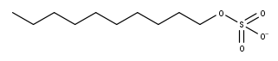

**E-1** Укажите, какая часть аниона-хвост, а какая-готова, если клетка с порами на рисунке расположена в воде.

**E-2** Настолько сильно ионные ПАВ не всегда используются из-за их склонности денатурировать (менять структуру) белков. Является ли это проблемой для Владислава в данном эксперименте? Почему?

TКритическая концентрация мицелл (CMC) - это концентрация ПАВ, при которой его дальнейшее добавление результирует в образовании мицелл. До СМС, поверхностное натяжение ПАВ меняется, а затем - остается константной.

**E-2** Определи CMC вещества SDS, используя данный график:

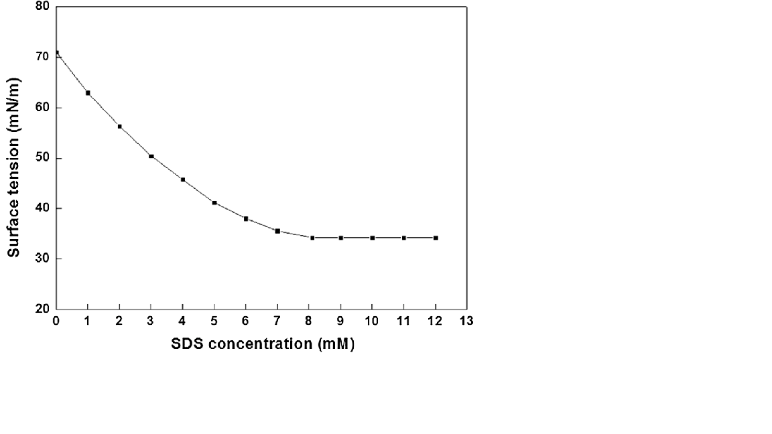

Биохимик Владислав немного удивлен силой взаимодействия аниона додецилсульфата натрия с водой. Потенциал ионно-дипольного взаимодействия вычисляется так:

Расстояние r приближенно равно половине радиуса Ван-Дер-Ваальса атома кислорода (r = 152 pm), и половине длины молекулы воды вдоль основной оси (l = 28.7 pm), k=9.0*109 N*m2*C-2 μ=6.17×10−30 C⋅m

**E-4** Определите заряд каждого атома кислорода (не забывайте о резонансе в анионе сульфата) и потенциал взаимодействия додецилсульфата с диполем воды. Будет ли он взаимодействовать с водородной или кислородной стороной молекулы?

**E-5** Предположим, что каждый анионный кислород в сульфате взаимодействует с двумя молекулами воды. На каждую пору в мембране муриоцита, в мембрану встраивается 69 анионов додецилсульфата. Пренебрегая гидрофобными взаимодействиями, вычислите изменение энтальпии при образовании в мембране одной поры, если дипольный момент воды равен 6.17×10−30 C⋅m.

Владислав провел эксперимент по подсчету клеток, и определил, что абсорбция 10 mL образца взятой им смеси, разбавленного до объема 100 mL, равна 1.80. Молярная абсорбция красителя, которым пользовался Владислав (одна молекула красителя связывается с одной клеткой), равна 3330 M-1 cm-1. Владислав планирует добавить 0.5 M SDS к 100 mL собранных муриоцитов для их лизиса.

**E-6** Определите общее количество клеток в 100 mL клеточной суспензии.

Помогите Владиславу определить количество SDS, которое ему надо добавить к суспензии. Предположим, что до СМС образование мицелл пренебрежимо, и SDS образует мицеллы только после полного заполнения мембраны. В среднем, в клетке образуется 420 пор.

**E-7** Определите объем раствора SDS, которое следует добавить Владиславу, а также выделившееся тепло в ходе этой реакции.

Фух, процедура лизиса была очень трудозатратной. Теперь, извлеченную ДНК надо увеличить, используя полимеразную цепную реакцию. Для реакции берется образец размером 10 mL. ПЦР - процедура in vitro, способная дуплицировать ДНК раз за цикл. Эти циклы повторяются много раз, чтобы получить подходящую конечную концентрацию ДНК. В этой задаче рассмотрим лишь одну стадию данной реакции - плавление.

На стадии плавления диссоциирует ДНК. Димеризацию ДНК осуществляют водородные связи, как показано на изображении:

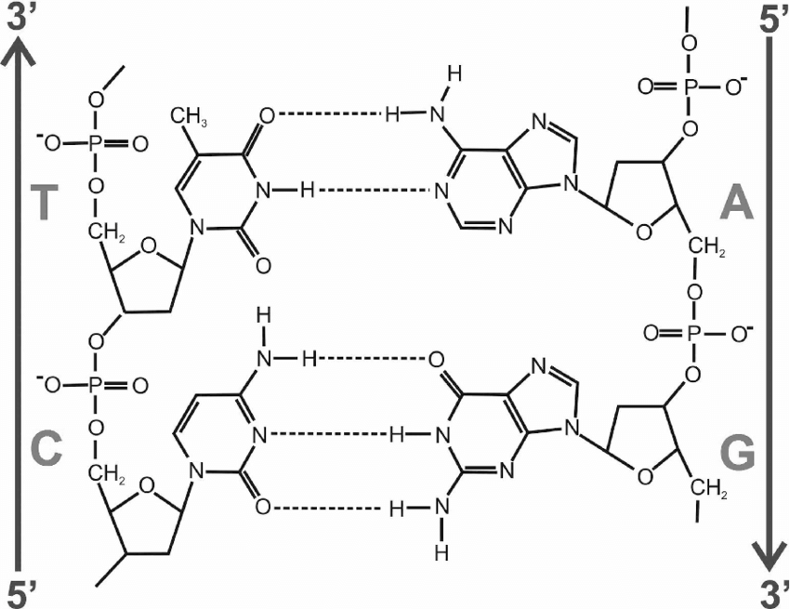

Источник:[*https://www.researchgate.net/publication/327500345/figure/fig6/AS:668188459139077@1536319951907/Section-of-the-Watson-Crick-DNA-structure-showing-hydrogen-bonds-connecting-the.png*](https://www.researchgate.net/publication/327500345/figure/fig6/AS:668188459139077@1536319951907/Section-of-the-Watson-Crick-DNA-structure-showing-hydrogen-bonds-connecting-the.png)

Химическое уравнение диссоциации ДНК вот такое:

**E-8** Предполагая, что изначально вся ДНК была димеризована, выразите константу равновесия К данной реакции из изначальной концентрации димеров ДНК и финальной концентрации каждого из мономеров.

**E-9** Определите К, если концентрация каждого мономера ДНК равна 99% концентрации димеризованной ДНК, предполагая, что в каждой клетке находится 46 молекул ДНК.

**E-10** Сила водородной связи в ДНК приблизительно равна 4 J/mol. Если энтальпия диссоциации ДНК равна 204 kJ/mol, определите количество пар A-T и G-С в каждой молекуле ДНК. В молекуле 20000 базовых пар.

**E-11** Если при 298 K константа диссоциации равна 0.01, вычислите температуру, при которой константа диссоциации достигнет вычисленной в **Е-9**.

**E-12** Если желаемая концентрация ДНК - 1 M, а количество ДНК каждый цикл удваивается, вычислите количество циклов ПЦР для достижения данной концентрации ДНК.

Хорошо… Благодаря вашей помощи, муриоцитная ДНК была усилена. Для криминалистической экспертизы, она должна быть расчищена ограниченной эндонуклеазой. ДНК расчищается в определенных местах, соответствующих ферменту. Это приносит некое количество фрагментов ДНК, уникальных определенному человеку. Количество этих фрагментов может быть затем определено гелевым электрофорезом. Сравнивая количество таких фрагментов между подозреваемыми и фрагментами с памятника, мы можем определить проказника.

Ограниченные эндонуклеазы следуют кинетике Михаэлиса-Ментена. А означает концентрацию мест для расчистки.

Давайте рассмотрим определенный фрагмент С. Фрагмент надо расчистить двумя разными эндонуклеазами для получения. К такому фрагменту есть два пути:

Все элементарные реакции протекают через кинетику Михаэлиса-Ментена. Их скорость выражается вот таким образом:

**E-13** Напишите уравнение, описывающее скорость исчезания изначальной ДНК, [I].

Владислав решил поиграть в инженера и аппроксимировать выражение скорости по Михаэлису-Ментену. Как он это может сделать?

**E-14** Напишите уравнение скорости реакции эндонуклеазы с ДНК в форме бесконечной последовательности, используя формулу Тейлора для функции

**E-15** Можно ли аппроксимировать закон скорости используя вышеупомянутую последовательность, в виде , если скорость реакции - половина от максимальной? Также, определите максимальное отношение , если отношение между точным значением скорости и аппроксимацией достигает 103% или превышает 97%, какое из них более строгое. К чему приведет использование аппроксимации Владиславом - переоценке или недооценке скорости?

**E-16** Ассоциация ферментов с ДНК - медленный процесс. Можно ли в этом случае применить постулат стационарного состояния (steady state) относительно скорости образования А и В? Напишите уравнение аппроксимации стационарного состояния относительно А и В. Какая информация про вещества А и В следует из данного уравнения?

Наконец, Владислав решил использовать гелевый электрофорез, дабы найти проказника. Для этого, ему надо применить краситель. Краситель свяжется с молекулами ДНК, и молекулы ДНК, разделенные по их весу в ходе электрофореза, будут видны под ультрафиолетом. Если последовательность определенных фрагментов ДНК совпадет с муриоцитной, мы сможем вычислить нарушителя общественного порядка.

Константа равновесия ассоциации красителя к ДНК при 293K равна 16. Уравнение вот такое:

DNA + B ⇔ B-DNA

В лаборатории сломался кондиционер, и Владиславу надо выяснить максимальную температуру, при которой будет видно фрагменты.

**E-17** Если энтальпия ассоциации красителя равна -31.7 kJ/mol, концентрация красителя - 0.5 M, а концентрация ДНК - 1 M, выразите концентрацию B-DNA и B как функцию температуры.

1 mL этой смеси поместили в гель для электрофореза.

После этого смесь осветили ультрафиолетом. Предположим, что остаток В распределен по гелю (да, это плохое предположение), и что рисунок электрофореза (только из растворителя и В-ДНК) занимает ⅕ его объема. Квантовый выход флуоресценции молекулы красителя равен 0.7. Минимальная интенсивность света для определения относительно света фона - А. Молярная абсорбция всех В-содержащих соединений равна 5000 M-1 cm-1.

**E-18** Выразите температуру, при которой В-ДНК больше не обнаружим, как функцию от A.

В результате своих трудов, Владислав определил, что проказником был [СЕКРЕТНО].

## 

## Задание **F**. Пары муриоморфоза (16%)

Ваня живет во времена, когда люди путем генетической инженерии получили способность превращаться в огурцы. Это превращение, научно названное муриоморфозом, запускается взаимодействием одного из многих видов лигандов с муриоморфотическим рецептором на поверхности носоглотки. Взаимодействие запускает каскад биохимических реакций. Ване дали задачу работать с молекулой **Х** - одним из многих лигандов, которые могут запустить муриоморфоз.

Однако, Ваня боится подходить даже близко к данному веществу. Поскольку эта молекула взаимодействует с рецепторами в носу, вдыхание ее может запустить превращение, чего Ваня очень боится (он никогда раньше не превращался в огурец).

Из-за этого, Ваня хочет удостовериться в том, что давление пара этого лиганда при комнатной температуре не избыточное, и не превратит его в огурец.

Вначале, определим силу межмолекулярного взаимодействия, держащую данное вещество вместе. Электрический диполь молекулы **Х** мал, поэтому мы можем предположить, что взаимодействия дисперсионные. Силу дисперсионного взаимодействия можно аппроксимировать, пользуясь формулой Лондона:

где - поляризуемый объем, - энергия ионизации, и - радиус молекулы.

**F-1** У молекулы формула глобулы. Какие предположения можем сделать при расчетах? Напишите **Да** или **Нет** для каждого предположения.

|  |  |
| --- | --- |
|  | Энергия ионизации должна быть примерно одинаковой по площади молекулы. |
|  | Молекула маленькая. |
|  | Молекула неорганическая. |
|  | Молекула органическая. |

Для примерного подсчета поляризуемого объема применим уравнение Clausius-Mossotti:

где - относительная диэлектрическая проницаемость, и - перманентный дипольный момент. Какие-то умные ученые (кстати, НЕ боящиеся стать огурцами) собрали данные зависимости плотности и диэлектрической проницаемости молекулы **Х** от температуры::

|  |  |  |
| --- | --- | --- |
|  |  |  |
| 0 | 0.99 | 12.5 |
| 20 | 0.99 | 11.4 |
| 40 | 0.99 | 10.8 |

Известна молярная масса молекулы **X** = 4206.9 g/mol, определенная с помощью масс-спектрометра. *ε*0 = 8.8*10-12 F*m

**F-2** Чтобы применить линейную регрессию для определения поляризуемого обьема, уравнение должно быть линеаризовано. Как в уравнении **y=ax+b,** выразите члены у, a и b, описывающие уравнение Clausius-Mossotti.

|  |  |
| --- | --- |
| y |  |
| a |  |
| b |  |

**F-3** С помощью линейной регрессии определите поляризуемый объем молекулы **X**.

**F-4** Сферическая молекула **X** на поверхности имеет 37 атомов, на каждый атом приходится молекулярная площадь 4.00 Å2. Определите площадь молекулы, и ее радиус.

**F-5** Используя значение энергии ионизации 2001 kJ mol-1, определите энергию дисперсионных взаимодействий, и (принимая, что порядок одинаковый), энтальпию испарения.

**F-6** Более умные ученые, не боящиеся стать огурцами, определили, что при 200К давление насыщенного пара молекулы **Х** равно 2 Ра. Выразите давление паров при 298К.

**F-7** Предполагая, что энтальпия и энтропия испарения от температуры не зависят, вычислите энтальпию испарения **Х.**

Хорошо, теперь мы посчитали уйму бессмысленной информации. Но Ване важны реальные ответы. Как быстро он превратится в огурец?

Представим, что пары молекулы **Х** ведут себя как идеальный газ. Он взаимодействует с рецептором согласно следующей элементарной реакции:

**F-8** Определите закон скорости данной реакции (основанный на концентрациях), предполагая, что и известны.

Рецепторы можно представить как небольшие выступы из стен носоглотки. Поток столкновений (количество столкновений молекулы **Х** с стенкой на единицу площади за интервал времени) можно рассчитать вот так:

**F-9** Вычислите поток столкновений молекулы **Х** с носоглоткой при 298 К.

Вероятность того, что молекула **Х**, врезавшись в стену, попадет в муриоморфический рецептор равна 0.0021. Проекция рецепторальной площади молекулы на “стену” носоглотки равна 400 Å2.

**F-10** Оцените количество рецепторов на единицу площади поверхности носоглотки.

**F-11** Энергия активации взаимодействия лиганда с рецептором равна 74 kJ/mol. Вычислите вероятность, что у молекулы лиганда хватит энергии для ассоциации с рецептором.

Фактор Аррениуса можно аппроксимировать вот так:

где S - площадь поверхности молекулы.

**F-12** Предполагая, что только треть ориентаций молекулы **Х** запустят реакцию при попадании в рецептор, а также, принимая, что столкновение с достаточной энергией и подходящей ориентацией запустит реакцию, вычислите константу скорости реакции при 298 К.

**F-13** Рассчитайте изначальную скорость реакции, используя поток столкновений. Для ее расчета, подумайте про вероятность каждого столкновения привести к реакции.

**F-13** Из полученных ранее данных вычислите концентрацию муриоморфотических рецепторов. Используя расчеты (подсказка: приравняйте два выражения скорости), и предполагая, что форма полостей сферическая, вычислите общее количество муриоморфотических рецепторов в полости. Еще подсказка: у вас уже рассчитаны количество рецепторов на единицу площади и на единицу объема. Подумайте, как площадь поверхности сферы можно пересчитать в ее объем.

**F-14** Константа равновесия реакции ассоциации лиганда к муриоморфотическому рецептору равна 11. Определите константу скорости реакции диссоциации.

Ване для превращения в огурец необходимо 1000 ассоциаций рецепторов. Общий объем полости носоглотки- 5л.

**F-15** Используя следующую формулу:



и игнорируя диссоциацию, вычислите время, за которое будет достигнуто необходимое количество ассоциаций (это-время, за которое Ване надо успеть убежать из лаборатории)

**F-16** Умный химик Зане изучает молекулу **У**, которая в переходном состоянии ассоциации с рецепторами обладает бОльшими однофазовыми пи-взаимодействиями. Энергия активации изменилась на 10 kJ/mol. Увеличилась ли она или уменьшилась? Вычислите новую энергию активации.

**F-17** Вычислите новую константу скорости, и время, необходимое для превращения Зане в огурец.

Почему Ване вообще следует изучать соединение **Х**? Нечто намного страшнее полного превращения в огурец - частичное превращение в огурец. Оно может случиться, если ассоциация рецепторов термодинамически слишком слабо, и не все клетки координируются достаточно хорошо в процессе превращения. Последствия обычно перманентны, и могут включать в себя вред мозгу, зеленую и сочную кожу, боли во внутренних органах и деградацию мышечной ткани. Ваня, будучи добровольным спасителем человечества, получил задачу определить возможность молекулы **Х** запускать полу-превращение.

Полу-превращение протекает, если менее чем 25% рецепторов активны при равновесии.

**F-18** Вычислите количество комплексов лиганд-рецептор при равновесии, предполагая, что изначально их не было. Может ли молекула **Х** запустить полу-превращение в огурец?

**F-19** Предполагая, что константа диссоциации и начальное давление пара не меняются, каково число равновесия комплексов лиганд-рецептор в молекуле **У**? Является ли молекула **У** более безопасной к применению на людях?

Спасибо за помощь Ване в выборе верных фобий.

# Органическая Химия

## Задание **G**. RD Corp. и Механизмы (14%)

Даниил решил устроиться химиком в RD Corp. Поскольку на должность претендовало очень много желающих, главный химик компании Рос придумал провести каждому желающему экзамен по органической химии. Перед трудоустройством Даниил очень много учился (перед университетом он даже выиграл золотую медаль IChO), но все еще он был очень расстроен тем, что может провалить тест.

Наконец наступил день экзамена, и Даниил нервно зашел в лабораторию в компании химика Роса и кипы бумаг.

Первая его задача была проста: смешать реагент **L** с каким-то веществом **O**.

У реагента **L** вот такая структурная формула: 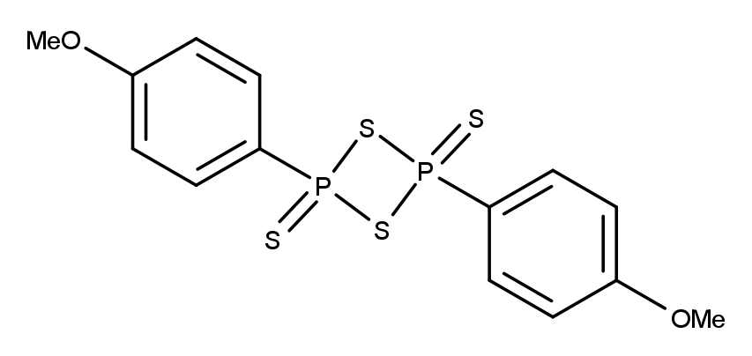

Соединение **O**, имеет два пика в спектре 13C ЯМР, и вот такой масс спектр:

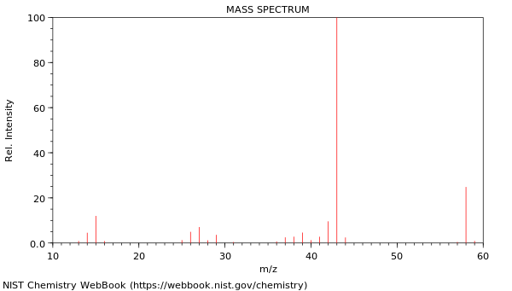

**G-1** Какое настоящее название реагента **L**?

**G-2** Вычислите имя и структурную формулу вещества **O.**

**G-3** Нарисуйте структурную формулу продукта реакции вещества **O** с реагентом **L.**

**G-4** Нарисуйте механизм реакции, описанной в **G-3**.

**G-5** Какая именная реакция очень похожа на ранее описанную?

Следующая задача, которую химик Рос выдал Даниилу, была приготовить соединение **Rossiol.** Конечно, синтез не завершен (это же очень трудный экзамен), и Даниилу стоило изначально определить интермедиаты в данном синтезе.

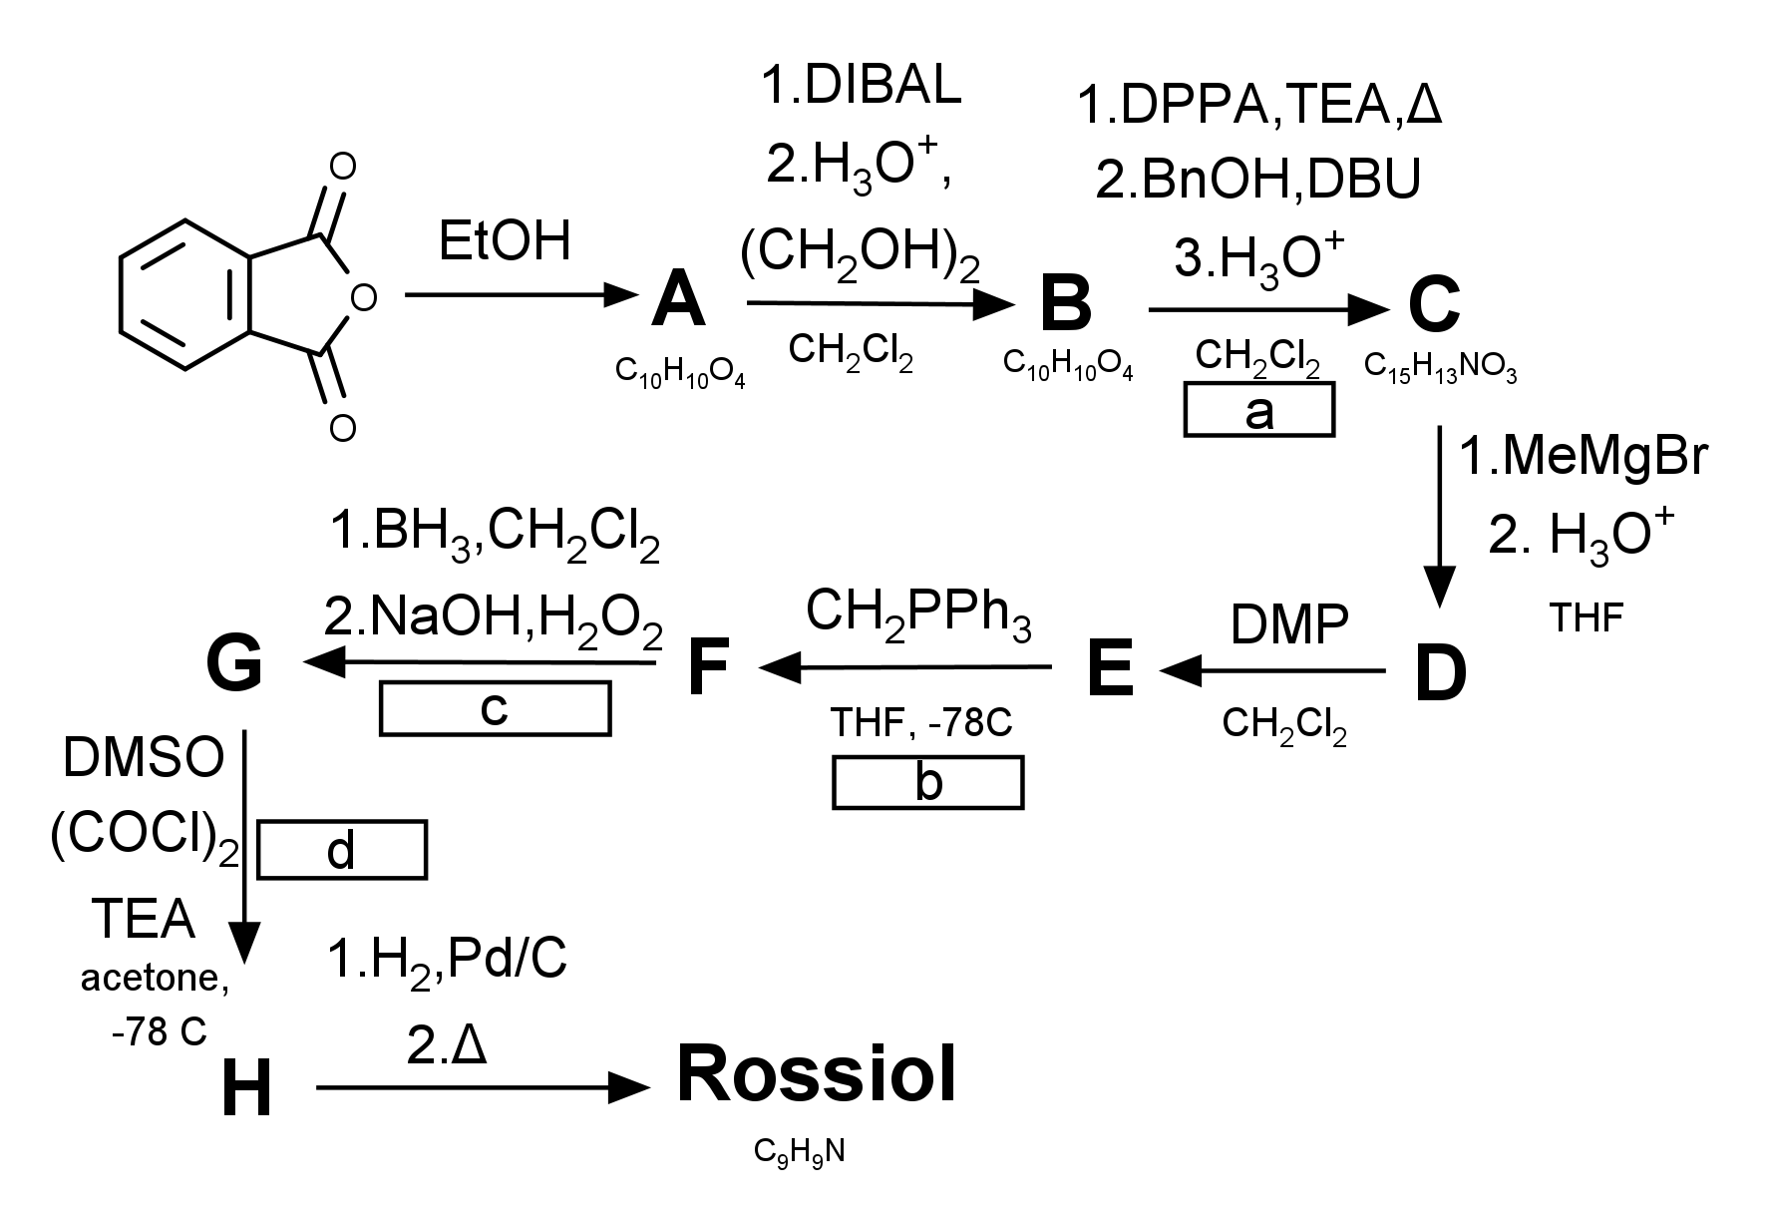

Известны эмпирические формулы некоторых веществ: **A:**C10H10O4; **B:**C10H10O4; **C:**C15H13NO3; **Rossiol:**C9H9N

Также Даниилу доступен спектр 1H ЯМР (150 MHz, симуляция) вещества **E**, которым он может пользоваться (на следующей странице).

Вдобавок известно, что в шаге синтеза **a** образуется нестабильный интермедиат с одновалентным не заряженным атомом азота.

**G-6** Определите структурные формулы веществ **A-H** и **Rossiol**. Нарисуйте их, не указывая стереохимию.

**G-7** Как называются реакции **a-d**?

**G-8** Нарисуйте механизм реакции **a**.

**G-9** Предложите метод приготовления реагента CH2PPh3 для реакции **b**.

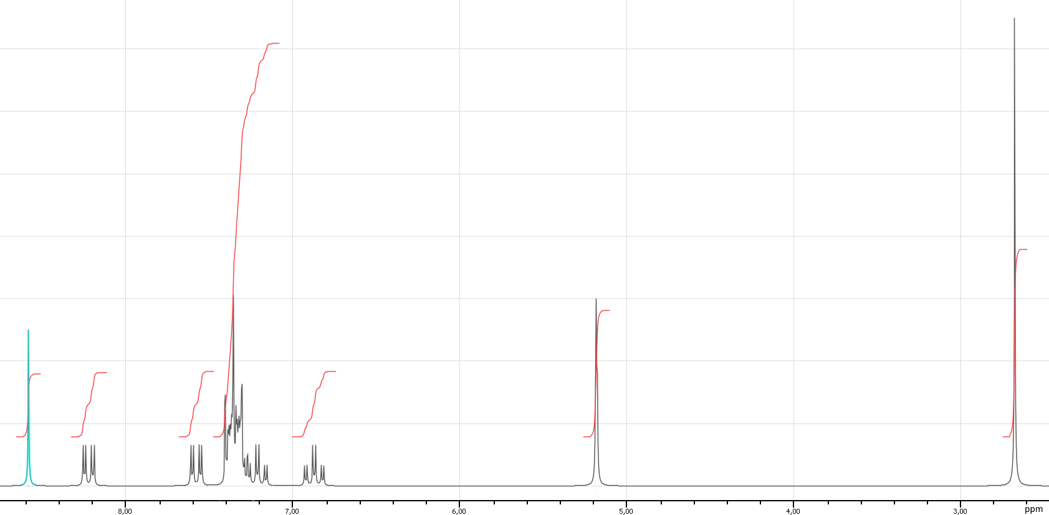

Симулированный спектр 1H ЯМР соединения **E.** Отношение интегралов (слева направо): 1:1:1:6:1:2:3

Последнее испытание, предоставленное Росом для Даниила, было успешно провести эту реакцию:

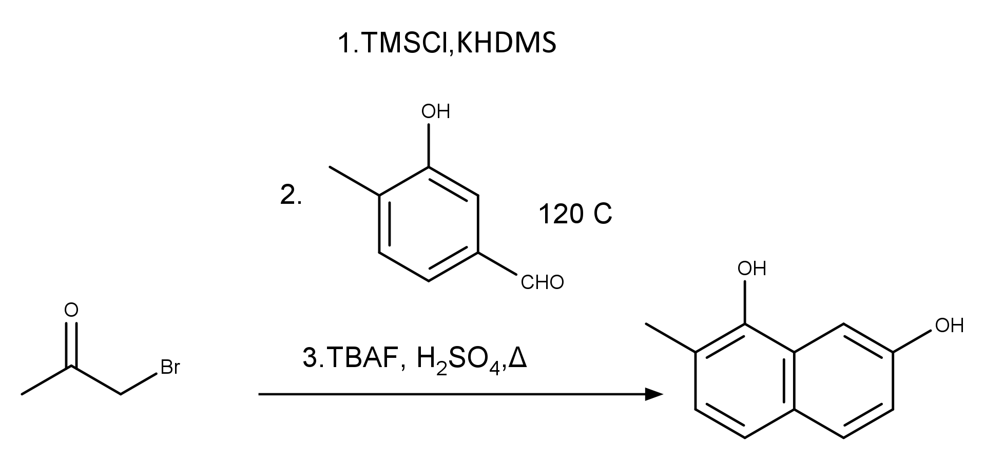

**G-10** Нарисуйте механизм данной реакции.

**G-11** Если как шаги в данном синтезе есть именные реакции, подпишите их в вашем механизме.

## Problem **H**. LIL BO’ CHEM (11%)

Школьник Густав после выпуска решил стать королем рэп игры. Он выяснил, что представители данной профессии продают различного рода лекарства, поэтому, уверенно двигаясь к своей цели, он решил приготовить весь ассортимент у себя дома. Пока еще без воздействия разных веществ, Густав разработал пару схем для синтеза, но скоро в дверях его комнаты появился разъяренный отец Густава. Посмотрев на схемы синтезов, отец Густава сделал вывод, что современное искусство - пустая трата времени, и что Густаву вообще следует стать юристом. Вскоре после этого, большинство схем синтеза было конфисковано у Густава.

Конечно же, это не остановила Густава на пути к его планам - ему удалось спасти достаточно информации для восстановления схем.

Густав решил, что его потенциальные клиенты могли бы хотеть уменьшить свою тревожность после посещения почти (акцент на слово почти) чистого Trap - Hous’а. Он думал, что добавление какого-нибудь успокоительного, например, алпразолама, поможет. Густав нарисовал простую и понятную схему синтеза, которая, однако, опять не пережила нападков его отца.

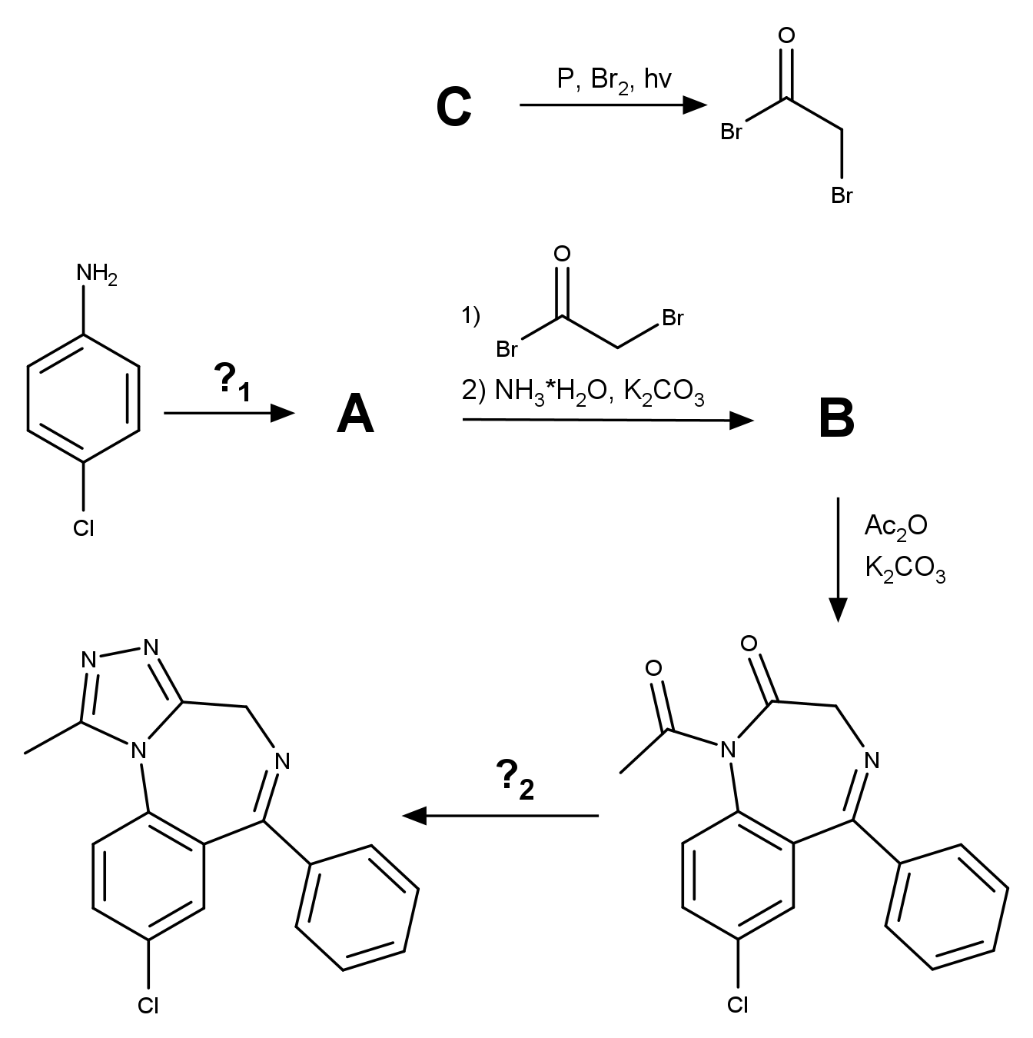

**H-1** Определите интермедиаты **A-C** и реагенты **?1** и **?2**в этой схеме синтеза.

**H-2** Почему NBS (N-бромсукцинимид) не является хорошим реагентом для синтеза ɑ-бромоацетилбромида?

**H-3** Как называется реакция 4-хлороанилин=>**A?**

Затем, Густав решил приготовить некое вещество, которое помогло бы ему лучше спать. Он нашел молекулярную формулу лекарства против бессонницы в интернете без смс и регистрации, и разработал синтез. Чтобы защитить его от отца, Густав его спрятал в папке под названием “Проект Колесо”, но это не помогло, в результате чего отец Густава разрушил половину синтеза. 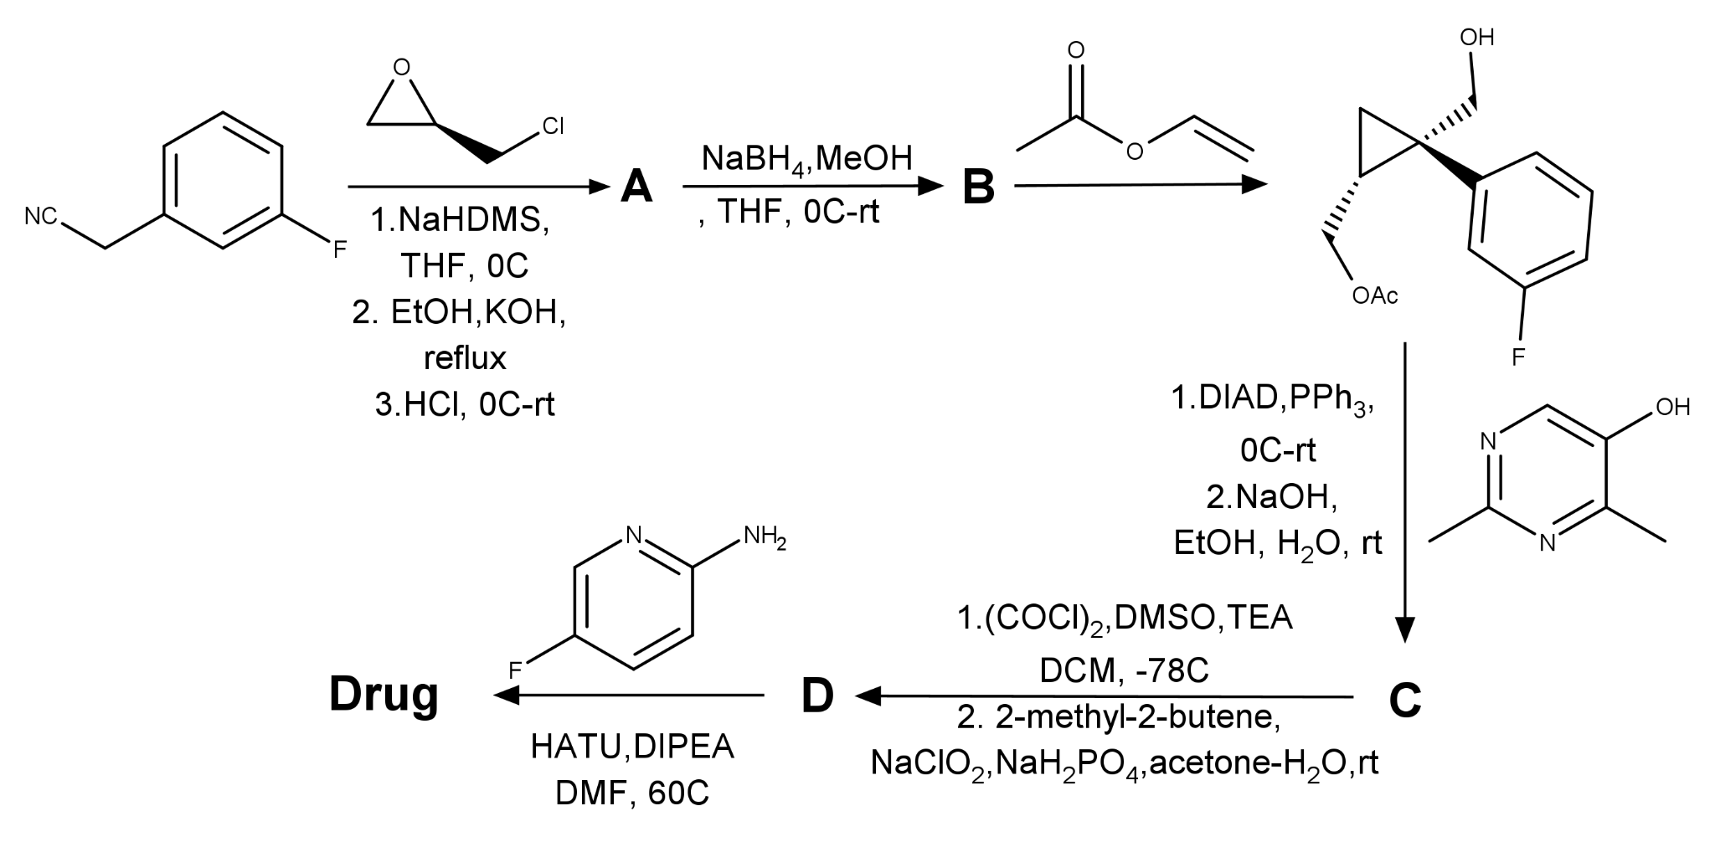Густав вспомнил следующую информацию:

**A** содержит два атома кислорода и ни одного атома азота

Молярная масса вещества **Drug** равна 410.4 g/mol

**H-4** Определите структурные формулы веществ **A-D** и **Drug** в синтезе.

**H-5** Как называются две реакции, используемых в шаге **C->D**? Почему во второй реакции шага применяется 2-метил,2-бутен?

**H-6** Нарисуйте механизм шага, образующего **C** (PPh3, DIAD,.....). Как называется эта реакция?